Rutherford
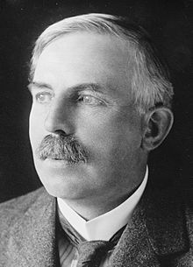
Nom complet: Ernest Rutherford
Nationalité :néo-zélandais
Période de temps : 1871 à 1937
Découverte : le rayonnement alpha, les rayonnements bête et la radioactivité

